Волнуемся
Агафонова Д. Д.
Научный руководитель: Байгашов Алексей Сергеевич
Аннотация:
В работе проведено исследование движения волн разных видов. Получены результаты, показывающие зависимость направления, в котором распространяется волна, от направления колебаний частиц среды. Были смоделированы два случая, в результате которых получена демонстрация двух видов волн.
Введение:
Интерес людей к волнам просматривается с древних времен, когда никто не понимал, почему же вода волнуется или распространяется звук. С развитием естественных наук данное явление перешло из категории красивых, но необъяснимых природных феноменов, в разряд иллюстраций физических законов, а в данном случае – физический периодический процесс, характеризующийся повторяющимися изменениями тех или иных физических величин.
Таким образом основной целью работы является изучение движения двух видов волн — поперечные и продольные.

Для достижения поставленной цели необходимо выполнить следующие задачи:
1. Знакомство с треминами и понятиями в работе
2. Изучение и разбор формул, необходимых для исследуемых процессов
3. Моделирование исследуемых процессов

Для изучения исследуемых процессов нужно знать, что такое волна и каковы причины возникновения волн.
Волна — процесс распространения колебаний в любой среде или изменение состояния среды, распространяющееся в пространстве и переносящее энергию.
Для возникновения волны необходимо начальное воздействие, при котором колебания (свободные или вынужденные) возникают только в одной или нескольких «начальных» материальных точках среды.
Формула механических волн в виде суммы пройстейших гармнонических волн:
x=Asin(ωt+φ)
Механические волны делятся на два вида – продольные и поперечные, в зависимости от ориентации колебаний отдельных частиц.
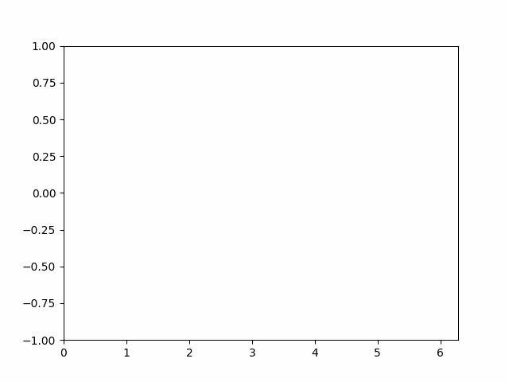
Так колебания частиц воды при возникновении волн возникают в вертикальной плоскости. При этом волна распространяется горизонтально. Такая волна называется поперечной.

Продольная волна – это, например, волна колебаний в длинной пружине. Если одна часть пружины совершает частые мелкие колебания, то эти колебания доходят до другой части в результате волнового процесса, который будет продольным. Продольными также являются звуковые волны. Звук – это распространяющиеся продольные уплотнения воздуха или другой среды.
Подробнее: https://obrazovaka.ru/fizika/mehanicheskie-volny-formuly.html

